**Heerlijke versgemalen koffie en**

**gratis kleurrijke koffietassen   
bij McDonald's België**

**Diegem, 28 januari 2014** – McDonald’s België verwarmt zijn klanten met een heerlijke koffie en biedt leuke, kleurrijke koffietassen aan om te verzamelen, van 29 januari tot 25 februari*.

Bij aankoop van een McMenu en een koffie (keuze uit 4 variëteiten), ontvangen klanten in alle Belgische McDonald's restaurants één van de zes kleurrijke koffietassen. De koffietassen hebben een inhoud van 20 cl en zijn beschikbaar in zes schitterende kleuren. Lichtgroen, bruin, groen, grijs, paars en geel, voor ieder wat wils!

De gelegenheid om het rijke aroma en de volle smaak van versgemalen, 100% arabica-koffie te (her)ontdekken bij McDonald's.

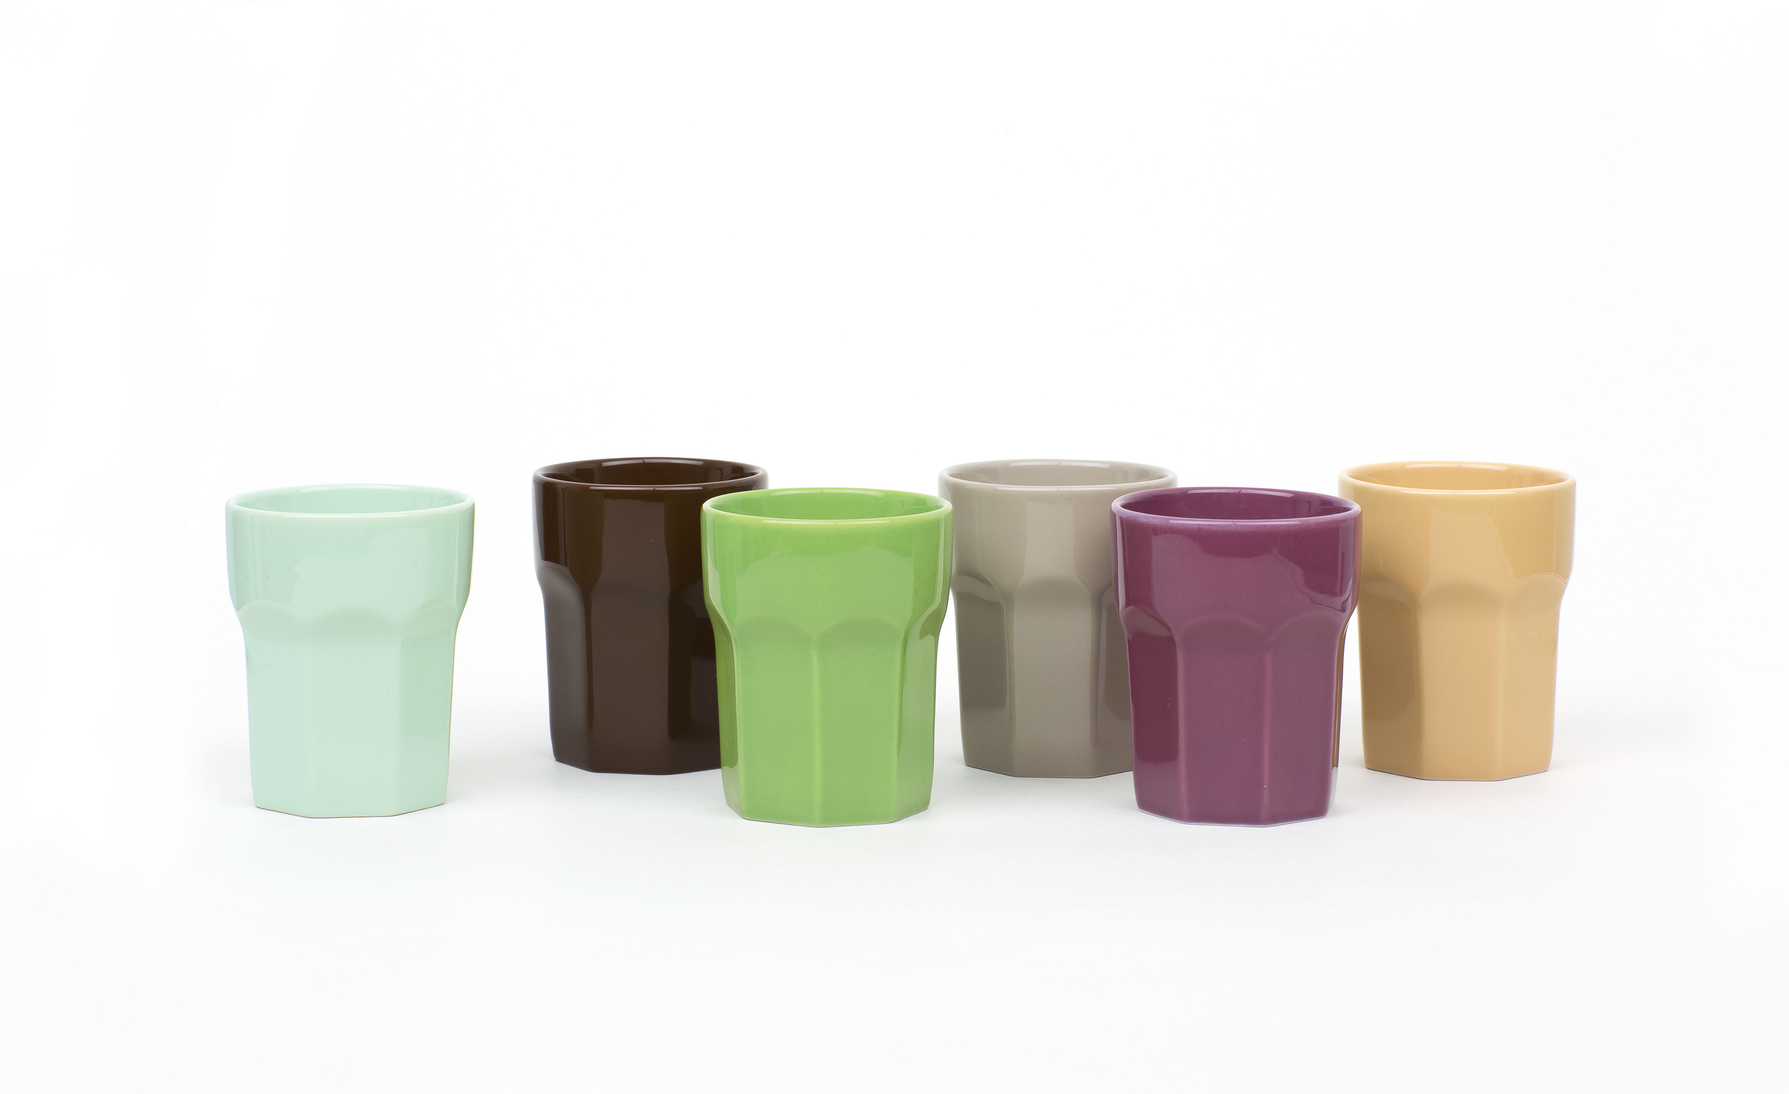

-einde-

***Voor meer informatie kan u contact opnemen met:***

Kristel Muls – McDonald’s België – 02 716 04 50

Isabelle Verdeyen – PRIDE – 0486 89 38 62 – [isabelle.verdeyen@pr-ide.be](mailto:isabelle.verdeyen@pr-ide.be)

Karima Ghozzi – PRIDE – 0485 12 77 79 – [Karima.ghozzi@pr-ide.be](mailto:Karima.ghozzi@pr-ide.be)

***Over McDonald’s België.***

66 van de 67 Belgische McDonald's restaurants staan onder leiding van 21 franchisenemers. McDonald’s België en haar franchisenemers kondigden ter gelegenheid van de 35e verjaardag in maart 2013, 500 nieuwe arbeidsplaatsen en een investering van €60 miljoen aan tegen einde 2015. Het bedrijf onderscheidt zich door te investeren in mensen, innovaties en milieu.

*of tot einde voorraad